COLLÈGE MAURICE UTRILLO
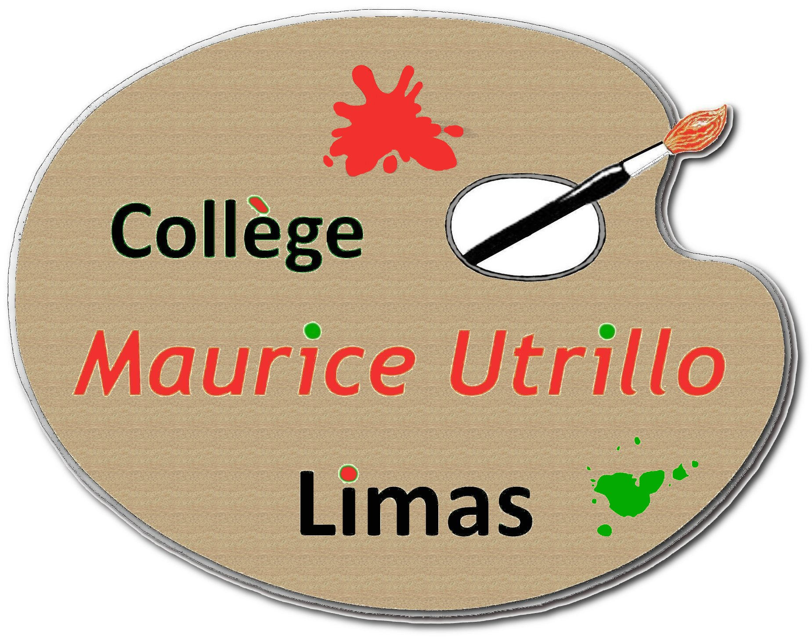
SECTION SPORTIVE BASKET-BALL
DOSSIER DE CANDIDATURE Rentrée 2015/2016

DOSSIER À RETOURNER COMPLET LE 14 MAI 2015
au Collège Maurice UTRILLO
(le jour de la détection sportive)

ÉLÈVE
NOM :
Passage en classe de :
Coller
Photo

PRENOM :

DATE DE NAISSANCE : Classe(s) redoublée(s) :

ECOLE FREQUENTEE EN 2014/2015 :

RESPONSABLE LEGAL

NOM : PRENOM :

ADRESSE : PROFESSION :

TEL 1 : TEL 2 : TEL 3 :

Mail :

DOCUMENTS À REMETTRE AVEC LE DOSSIER :
- Tous les bulletins de notes de l'année scolaire en cours
- L'avis du professeur de la classe ou du directeur (cf. verso)
- Une lettre de motivation (cf. verso)
- Si licencié en club, une photocopie de la licence fédérale ou un certificat médical.

ATTENTION : TOUT DOSSIER INCOMPLET NE SERA PAS TRAITÉ

Ce dossier de candidature ne vaut pas inscription administrative au collège
AVIS DU PROFESSEUR OU DE LA DIRECTION

TRES FAVORABLE FAVORABLE RESERVE TRES RESERVE

Appréciation rédigée :

LETTRE DE MOTIVATION

Vous êtes invités à vous présenter aux détections sportives qui se dérouleront :

Le Mercredi 13 Mai 2015 de 14H30 à 16h30 (CM2)
Au Gymnase GYMNASE DE L'ESCALE - salle d'entraînement-
Route du Longsard, 69400 Arnas
ou
Le Mercredi 27 Mai 2015 de 14h30à 16h30
(6ième et rattrapage CM2)
Au Gymnase GYMNASE DU COLLEGE
Rue du Forest, 69400 Limas

Si votre enfant est sélectionné après l’étude du dossier scolaire et de la détection sportive, vous recevrez une confirmation d'inscription en section sportive.

